„Un popor care nu își cunoaște istoria e ca un copil care nu își cunoaște părinții.”
Nicolae Iorga
Clasa: a IV-a
Propunător: p.i.p. Preda Daniela
Școala Gimnazială ,,AntonieVodă” Popești, com. Brazi
Aria curriculară: Om și societate
Disciplina: Istorie
Discipline integrate: geografie, muzică și mișcare, TIC.
Unitatea de învățare: Cultură și patrimoiu
Tema: Monumente și locuri istorice incluse în patrimoniul UNESCO
Competențe specifice:
1.2. Localizarea în spațiu a evenimentelor istorice;
2.1. Identificarea de surse istorice utilizând o varietate de instrumente, inclusiv tehnologiile de informare și comunicare
2.2. Aplicarea unor procedee simple de analiză a surselor pentru a identifica informații variate despre trecut
4.3. Manifestarea unei atitudini deschise in cazul unor situații care presupun comunicarea
Competențe derivate/ obiective operaționale:
- Observarea hărților digitale și a simulărilor confruntărilor armate, folosind TIC ;
- Localizarea pe harta fizică a României a unor locuri/zone de importanță istorică;
- Descrierea unor fotografii ilustrând locuri, clădiri (monumente și locuri din patrimoniul UNESCO);
- Utilizarea aplicațiilor online în realizarea sarcinilor propuse;
- Cooperarea cu membrii grupului pentru realizarea sarcinilor.
Metode: expunerea, conversația, explicația, ciorchinele, brainstorming, lucrul cu harta.
Resurse materiale: manualul digital clasa a IV-a, Ed. Corint, manual digital Ed. Aramis, laptop, telefoane mobile, harta geografică digitală a României.
Bibliografie:
- Alexandrescu, Gheorghe; Voinescu, Vasile; Popa, Ion; Napruiu, Maria (1999) „Metodica predării istoriei în învățământul preuniversitar” , Editura Gheorghe Alexandru, Craiova:
- Grigore, Adina; Ipate-Toma, Cristina (2018) „Ghidul cadrului didactic- clasa aIV-a” Editura Ars Libri, Costești, Argeș:
- Mihăilescu,Cleopatra & Pițilă, Tudora. (2014) Istorie- manual pentru clasa a IV-a, Editura Aramis. București:
- Zoe Petre, Bogdan Teodorescu, Corina Andrei (2016), Istorie- manual pentru clasa a IV-a, Editura Corint Educațional. București:
- Programa școlară pentru disciplina Istorie clasa a IV-a. București, 2014 (Anexa nr. 2 la ordinul M.E.N. nr. 5003 /02.12.2014), pag. 4-12
- https://www.youtube.com/watch?v=2W9x8jvGM7g
- https://www.muzeultaranuluiroman.ro/upload/brosura_patrimoniul_romanesc_UNESCO.pdf
WEB TOOLS: Mentimeter, Canva, Google Maps, StoryJumper

Activitatea se desfășoară online, prin intermediul aplicației ZOOM.

- Captarea atenției se face prin audierea cântecului ,,Câte țări sunt pe pământ” versuri Georgeta Moraru, muzica George Enescu (melodie din Rapsodia Întâi).
https://www.youtube.com/watch?v=2W9x8jvGM7g

- Trecerea la lecția nouă și anunțarea temei
Plecând de la versurile cântecului se realizează cu ajutorul aplicației Mentimeter o pagina Word Art Cloud răspunzând la întrebarea: ,,Ce exemple reprezentative din țara noastră puteți da pentru a susține afirmația Plaiuri ca la noi nu sunt?”
(pentru realizarea acestei sarcini se părăsește conferința de pe Zoom pentru 5 minute si se oferă răspunsul pe aplicația Mentimeter după primirea codului de acces).
După analizarea rezultatului obținut se anunță tema Monumente și locuri istorice incluse în patrimoniul UNESCO.

- Dirijareaînvățării
Vizionare material https://www.muzeultaranuluiroman.ro/upload/brosura_patrimoniul_romanesc_UNESCO.pdf
Se realizează schema lecțieiplecând de la oferirea a câtorvainformațiidespre UNESCO, apoi despre lista celor 7 locuri/monumente din țaranoastră care se regăsescînpatrimoniul UNESCO.

Schema părții teoretice:

UNESCO – OrganizațiaNațiunilor Unite pentru Educație, Știință și Cultură (United Nations Educational, Scientific and Cultural Organization)
– înființatîn 1945;
-Scop: promovare a păcii, securității și colaborării în lume prin sprijinirea educației, științei și culturii;
-Comitetul pentru patrimoniul cultural al UNESCO se întrunește annual și stabilește lista valorilor culturale și naturale care trebuie protejate.
* De ce credeți că este necesară această protecție a unor valori culturale și naturale?

Lista celor 7 locuri și monumente din România incluse în patrimoniul UNESCO:
-Delta Dunării (1991)
-Mănăstirea Hurezi (1993)
-Bisericile pictate din nordul Moldovei (1993)
-Așezări săsești cu biserici fortificate din Transilvania (1993)
-Fortărețele dacice din MunțiiOrăștiei (1999)
-Bisericile din lemn din Maramureș (1999)
- Centrul istoric vechi din Sighișoara (1999)

- Fixarea cunoștințelor
Lucru cu hartahttps://manuale.edu.ro/manuale/Clasa%20a%20IV-a/Istorie/Aramis1/Partea%20II/manual.html
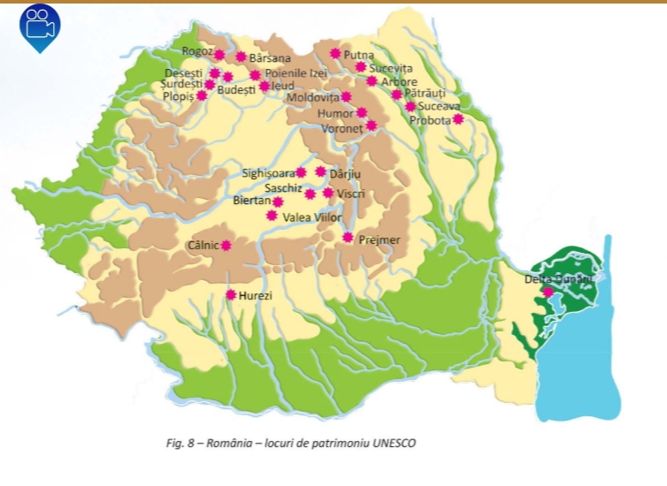

- Localizează zonele cu monumente de patrimoniu.
- Precizează poziția geografică a acestora.
- Identifică treapta și unitatea de relief unde se află situate.

- Feedback
Rezolvarea testului https://manuale.edu.ro/manuale/Clasa%20a%20IV-a/Istorie/Corint/Partea%20II/amii/i591.html

- Tema
Elevii vor fi organizați în trei grupe. Grupele au sarcina de a colabora.
Grupa 1: Utilizând aplicația Google Maps realizați un traseu în care să cuprindeți vizitarea a cel puțin 3 monumente istorice din patrimoniul UNESCO.
Grupa 2: Utilizând aplicația Canva realizați un afiș prin care să faceți cunoscute locurile și monumentele introduse în patrimoniul UNESCO.
Grupa 3: Utilizând aplicația StoryJumper realzați un ebook despre locurile/monumentele incluse în patrimoniul UNESCO.
(Menționez că elevii au mai utilizat anterior aceste aplicații)

